PEDIDO DE PROVIDÊNCIA Nº /2021/GJS

Sete Lagoas, 15 de Janeiro de 2021

O Vereador que a este subscreve vem perante Vossa Excelência solicitar que, após deliberação em Plenário, seja encaminhado o presente PEDIDO DE PROVIDÊNCIA À SECRETARIA DE OBRAS SOLICITANDO A INSTALAÇÃO DE PARA PEITO OU EQUIPAMENTO QUE GARANTA A SEGURANÇA EQUIVALENTE, NA RUA CRISTALINA SALES, ALTURA DO NÚMERO 48 NO BAIRRO VÁRZEA.

JUSTIFICATIVA:
Justifica-se tal solicitação, por ocorrência de acidente fatal na localidade mencionada.

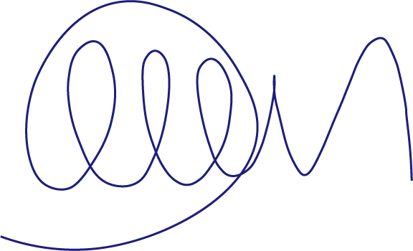
Júnior Sousa
Vereador - MDB


